[WB结果成‘重灾区’？西南医科大学附属医院血管甲状腺外科学术带头人研究遭质疑](https://mp.weixin.qq.com/s?__biz=MzkyNzY3NzY3Nw==&mid=2247499224&idx=5&sn=b0cb7760f32c19e360bca7a8a72b8a4c&chksm=c3e56bf98d7aaa885dd2ec2c839cdd18cd25b2720f640b963960e181ce962e7088526c9a04d3&scene=126&sessionid=1741972501)

[学术深瞳](javascript:void(0);)2025-03-12 12:06:37广东

近日，《Cell Death & Disease》期刊上一篇题为**“Laminar flow inhibits the Hippo/YAP pathway via autophagy and SIRT1-mediated deacetylation against atherosclerosis” 层流通过自噬和SIRT1介导的去乙酰化抑制Hippo/YAP通路以对抗动脉粥样硬化**（doi: 10.1038/s41419-020-2343-1  ）的研究因Western blot图像重复问题引发关注。研究由Ping Yuan , Qiongying Hu , Xuemei He , Yang Long , Xueqin Song , Fei Wu , Yanzheng He , **Xiangyu Zhou**（通讯作者，西南医科大学科技处处长，省学术带头人） 共同完成，通讯单位为西南医科大学附属医院血管甲状腺外科。

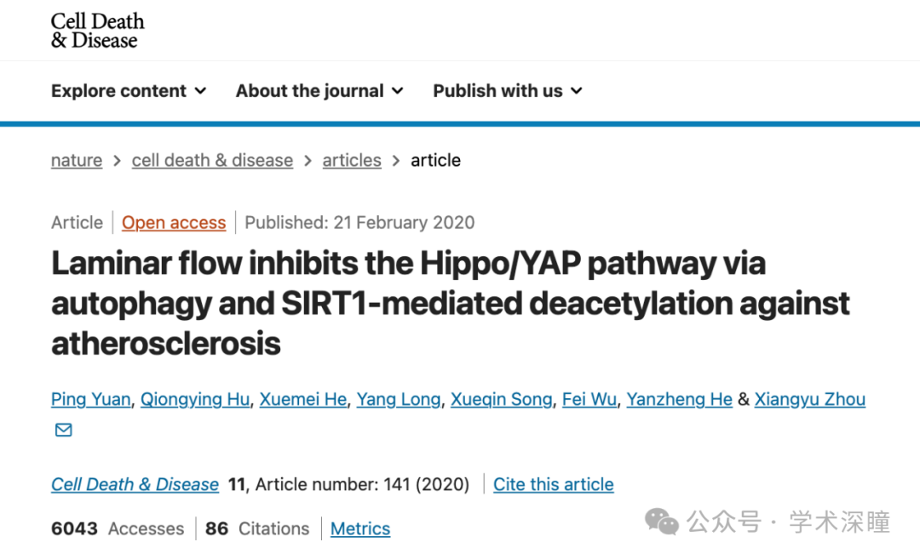

**2025年3月评论人Sholto David指出本文结果存在重复：**

两篇发表时间相近的论文共享了一张Western blot图像，但其标签不同。我没有发现两篇论文有共同作者。在其中一条条带下方，有一个小白点噪声，使得这两张图像的相似性非常明显（我已添加蓝色箭头标出该位置）。

其中一篇论文的图像版本包含四条条带，而另一篇论文的图像质量更高。目前尚不清楚哪个版本是原始图像。我认为，对两支研究团队而言，澄清此事符合他们的利益。

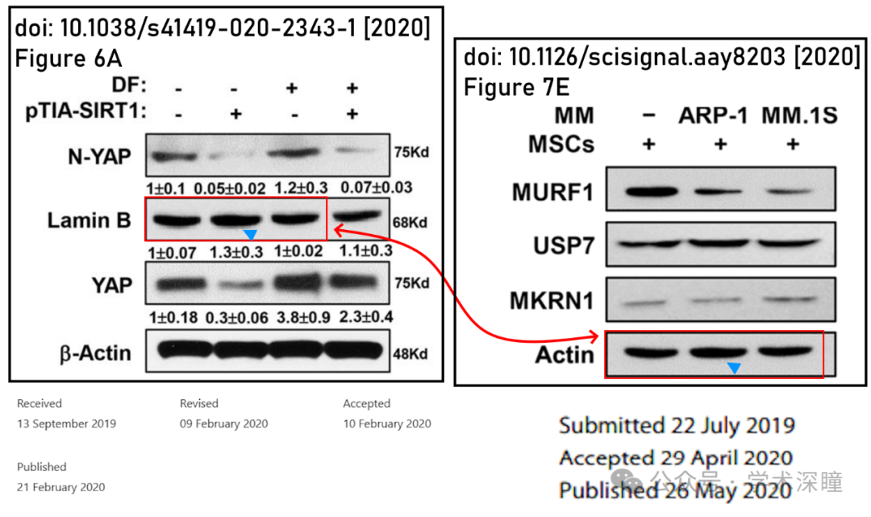

图 1 和图 6：YAP 印迹比预期的更相似，作者能否分享原始数据？

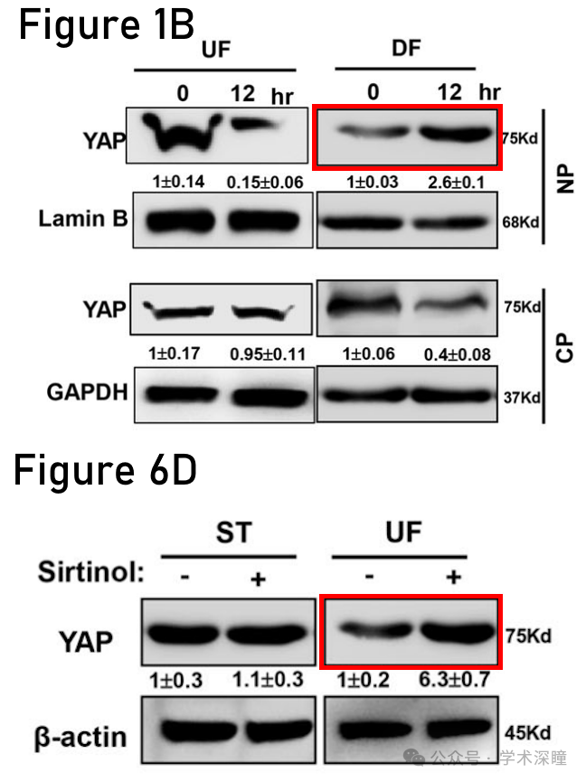

**消息来源：**

https://pubpeer.com/publications/24316B517373791DECF9B910C83DF3#2

**如需论文查重，请联系微信号xueshushentong**

[#西南医科大学附属医院](https://mp.weixin.qq.com/mp/appmsgalbum?__biz=MzkyNzY3NzY3Nw==&action=getalbum&album_id=3841356588820791297#wechat_redirect)